币 洞l在 胚IS 阿 2022 牛 6 ,9 I 第 39 卷1 芷3 阴

中文引用格式,:,;正荣，邱俊明，石开荣，笘 大矢跨比单层球壳结构的非线竹屈 曲分析 」］特种结构，2022, 39( 3), 87-92

英文引用格式：」画 , zh,. 肛 og, Qiofoomios, 汕 K,imog, ,.,1, _,oo!io,釭 lloe 汕 ogAo吐ysi, o!Si叩 I, c.,,, sph, ri,斗 S沁 n.. 邓 h 巨 ,gd 知沁－

•r•o R, 勋 ll 」 S 产 i, I S.nw<m , 2022, 39(3), 87-92

大矢跨比单层球壳结构的非线性屈曲分析＊

姜正荣,,, 邱俊明l 石开荣,,, 邓智文＇ 钟宝泉'

l 华南理工大学土木与交通学院 广州510640

1. 华南理上大学 叩热带律筑和学国豕笚点实验空 广州5l0640
2. 广东省建筑工程栠团有限公司 广州510110

摘要 ： 清远科技馆大矢跨比单层球 壳，采 用肋环型网格形式，跨度 24. 6m, 矢高 19. 05m, 具有矢跨比大、网格布置稀玩、洞口较大、周边外侧与环形框架相连等特点。以此结构为对彖，建立三个分析模 型，进行特征值屈曲分析，对比其特征值及屈曲模态 在此基础上，进一步探讨几何非线性、材料非线性、活荷栽的半跨分布及初始几何缺陷分布模式对不同模型稳 定承栽力的影响 C 研究表明 ： 不同模型的前若干阶特征值屈曲模态基本相同，且非线性屈曲模态均表现为球壳侧面较大洞口附近区域的屈 曲波形较大；活荷栽的半跨分布对结构稳定性的影响并不大；结构对初始几何缺陷不敏感；分别以前 十阶特征仗屈曲模态作为结构的初始几何缺陷分布模式，所得的最不利弹塑性稳定承栽力系数为

6. 281, 满足相关规范要求。

关键词：单层球壳特征值屈曲分析几何非线性双重非线性初始几何缺陷

DOI, 10. 19786/j. 比jg. 2022. 03. 015

Nonlinear Buckling Analysis of Single Layer Spherical Shells with Large Rise-span Ratio

Jiang Zhengrong'·'Qiu Junming'Shi Kairong'·'Deng Zhiwen'Zhong Baoquan'

1. School of Ciwl En3ioeerin3 扭 d T,狙 spo血 tion, Sooth Chi四 Umwcsity of Technology, Go皿 g,hoo 510640, China
2. Sta比 Key 巨 bo ratory of Sobtropical Boilding Scieoce (Sooth China Uniwmcy of Technology), Go皿 g,hou 510640, China
3. Goangdong Coo咡 nctioo En伊 neering 伽 np LW. , G四 ng, hon 510110, China

ABSTRACT, Qin 妢 uan Scieuce and Technolo 岊 ，Museum is a siugle-layec spheci,al shell structme, which has the fonn of rib-ring 伊 id with a span of 24. 6m and a rise of I9. 05m. lt has the ch 江 acteristics of lacge cise-spru, rntio, spa, 17id layout, Ja,ge opeuing, and tlae outec side of the peciphecy ia connected with the annula,

fr 叨 cc. ln this papec, this structme is taking as the study object, three analytical models are estabbsherl 皿 d ei genvalue buckling analysis is c血 ied out to investigate theic eigen叫 uea 虹 d buckling m吐es. On this basis, the influences of geometric nonbne 虹 ity, matecial nonline 叩 ty, half-span disuihutions of live loads and initial gen­

metric 】 mperlection distribution m 叫 es on the bearing capacity st, 山 山 ty of dilfocent m 叫 els 盯 e forthec disco ed The cesults show that the ficst several eigen,alue buckling modes of diffecent models ace basically the same, and the oonl;oca, bockJ;og modes all show that the bockl;og waecfonn ;o the a,ca oca, the la,-gc, o 匹 o;ng of the spherical shell is lacge,, The h 咄 -span distributious of live loads has little effect on the stmctme stab 山 ,ty The Slmctu,e is insensiti,c to the initial geometcic imi,ecfcction, Taking the fi 氐 t tcn eigenvalue buckling m 呻 s of the stmctme as the initial geometric impe 如 ction distribution mode respectively, the results show that the most onfarnmblc claslo-plasL;c l a,;og , 心 a padty stab;Jity coc/r;cicot is 6. 281, which nu,ct the coJcs ,·cqoiremcols.

＊基金项目 ： 广东打现代土木工程技术五点实栓室资助项目(2021Bt212040003)

87

8 阿 2022牛6 月1 芽39 苍I 等 3 片

KEYWORDS, Single laye,·spherical shell 加 gemalue buckling 叨 alysis Geometeic nonhne 叩 ty Double nonlineaeity Initial geomeuie imperleetion

引言

单层网壳是目前体育馆、高怢站、候机楼、 会议中心等质盖结构常用的空间结构体系 l '-'l , 具有结构布过简洁、还刑优美以及跨越能力强吟

优点。

相比千常规的单层球壳结构，清远科技馆单层球冗只有欠跨比大、网格布许稀疏、洞门较人、周边外侧与环形框架相连吽特点，在静力荷载作用下难以体现典型单层网壳结构的受力特性＇，。鉴尸此，本文对此结构体系进行令过程静儿稳定性分析，存特征值屈曲分析的某础上，进一步考察几何非线性、材料非线性、活载的半跨分布及初始几何缺陷分布模式等对其税定承载力的影响。

1 结构概况

消远科技馆大矢跨比单层球壳跨度 2, 4 6m, 欠窃 19,05m, 采用肋环型网格形式，、球面通过肋杆划分为 24 个扇形对称曲面，共有 4 圈环杆， 最内圈环杆设有十字交叉支撑，球壳两侧开设门洞。其中， 洞U A 较大，狈标 高为 12, OOOm, 宽度约为, 8 6 m, 洞门 B 顶标薛为 3, 725m, 宽度约为 3. l m。在球壳周边外侧设有巾环梁及环柱组

成的环形框架， 环形框架与球壳通过径向的钢梁连接， 径向 钢梁两端饺接。整体结构如图 l 所示。

三言

a 平面 ，，」仅寸血

图1 滑远和技岔单层球壳

F;& 1 Sri,gle layec spherical shell m

Qri,gy""" 沁 ence M""'""'

球壳部分采用 Q345R 钢材， 构件均采用焊接箱形截面。共中，呆内恺环杆以及十字交义支撑 截面为 8600 X 200 X 12 X 12, 其余环杆 截面为

88

83()() x3QQ X 16 X 16 或 8300 x300 x30 x30, 肋

杆截面为 B400 X 300 X 20 X 20 或 8400 X 300 X

12 X 12; 环形框架部分采用 Q235R 钢材， 环柱采用圆忤截面 P203 x 6, 环梁及径回钢梁均采用焊接箱形截面，其 规格分别为 B200 x200 x8 x 8 及B150 x 150 x6 x6,

荷载均作用在肋杆或径向钢梁上，其中，永久荷载为 2. JkN/m, 仵用在所有肋杆以及径向钢梁上， 活袧 载为 L lkN/m, 作用在标高大于

9. 825m 的肋杅以及径 , JiJ 钢梁卜， 边界条件为周边固定饺支座Q

采用有限元软件 ANSYS 进行稳定性分析 ， 以 Beam188 单元来模拟杆件。球壳节点刚接， 径向钢梁两端的较接通过节点自巾度释放进行模 拟。付载组合采用L O 永久付载 + L O 活荷载的标准组合。

为深入研究该结构的稳定性能，分别采用了 三个计种模 型进行对比分析 ， 如图 2 所示 c 其中，校型一将肋杆简化为四段斜杆，杆件弧弯程 度不明显；模型一将肋杆细分力多段单兀以模拟 弧形杆件的受力状态；疻划二在税划＿的基础上 将环向框架去除，仅保留单层球先结构。

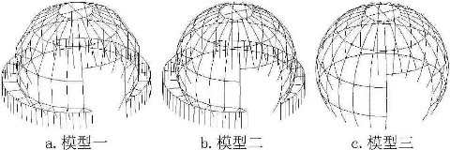

图 2 分析栏型

Fic 2 扣 mly<ic.,l moo 中

1. 特征值屈曲分析

特征伯屈曲分析忽略结构在荷载作用卜的变 形，是一种线弹性捻定分析，以小位移线性理论 为基础，得到结构的特征值和对）N的屈曲模态 ，

＂」为非线性屈曲分析提供参考荷载值，并叶作为结构初始几何缺陷施加的确定依据 [ l ] 。 通过特征们屈曲分析得到二个换和的特征们和对应的屈曲

拱态， 限于篇幅，削 十阶特征们如表 l 及图 3 所

示，前 六阶屈曲模态如图4 ~ 图 6 所示。

人矢跤比羊尽球亢结构的非线性抎曲分A， 牺 11D

乒 t 耳倭明 石开荣 邓行文 计 上泉 1 在i叩

由表 1 及图3 可见，换咄一的 各阶特征们均明显大于梑型二、橾型三，而后两者的特征值比较接近。巾此表明，在特征值屈曲分析中，模型二、校型二的特扯值牧小，结 果更为小利， 且 球壳周边外侧的环形框架对特征值的影响不人。

表1 不同校型前十阶特征值

T心. 1 The fhs> >en eigen,alnee of 小仕e rnn, m叫 els

|  |  |  |  |
| --- | --- | --- | --- |
| 阶次 | 松型一 | 积型＿ | 柲型＝ |
| 一阶 | 53、64 | 39.38 | 34.75 |
| 一阶 | 56.12 | 40.72 | 41 51 |
| 一阶 | 94.07 | 68.17 | 62.84 |
| 四阶 | 147.69 | 叨. 40 | 99.32 |
| 五阶 | 218. 33 | 14622 | 150.08 |
| 六阶 | 261 93 | 157 98 | 158. 27 |
| 七阶 | 298.21 | 16436 | 17458 |
| 八阶 | 298 5 7 | 16839 | 176.92 |
| 儿阶 | 306.40 | 19633 | 194.88 |
| 十阶 | 326.55 | 213 39 | 22542 |

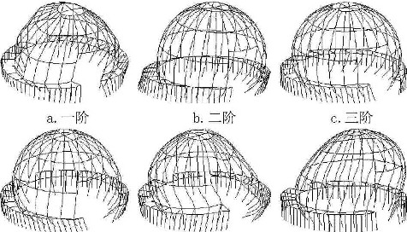

d 肌阶 e 五阶 f 六阶

阳 5 栏型二前六阶特征位足曲牛女态

卜，g . 5 11,e "" ' ,si ei , em, J,., h,u kliug "'" Jes, f "'" le] 2

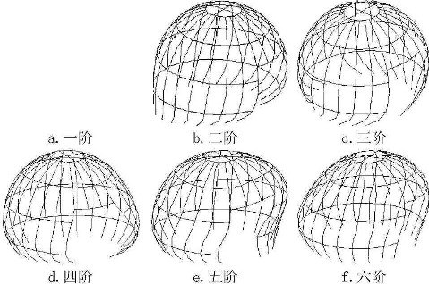

三＼二

3奴和I， _.,,.

:1/ :ii;

,



图3 前十阶特征信对比

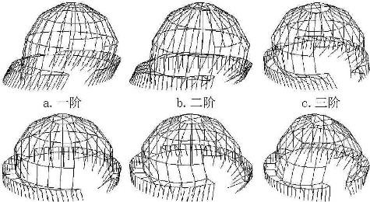Fig. 3 Cmc pm is 血 , ， ,f J m f压'" " 仁』旷"'"' "

d. 四阶 ，五阶 L 六阶图 4 杻型－前六阶特征信屈曲杻态

卜 ，g. 4 T h, ff.s ,l , ; ,;,,,,,,,1,, b,,, ,klmg mo les ,,f me ld I

由图 4 ~ 图 6 可见，二个怢型的 特征伯屈曲模态均不同于常规网壳的屈曲模态，未出 现点屈曲及条状屈曲等屈曲模态［？］ 三个模型的第一阶和第一阶特!if值屈曲挨态均表现力结构的整体侧 移，第三阶屈曲模态为结构的扭转，第四阶和第

因 6 牛; 型三前六阶特征位足曲栏态

压 .6 '11比 吓 > ,si, ; g, ma l«e, li wkli«g "叫'"" '""心13

且阶屈曲捩态力球先洞门A 附近的大变形，第六阶校态中疻祁一勹校 Jf/L 、二不同，校刑一为结构的整体下压及洞口 A 附近的大变形， 棵 型二、二为结构的整休侧移及下压的耦合。

1. 非线性屈曲分析

对球壳进行非线性分析，包括仅考虑几何非 线性以及同时考虑几何非线性和材料非线性的双 盄1「线件。对结构进行1「线件屈曲分析 ，需 研究其全过程的平衡路径，得到结构从稳定状态发展 到失稳状态的令过程。分析均采用弧长法l < l 进行

计算，选 取球壳结构中计算终止时竖向位移氐入的点为参考点，对其进行全过程追踪，获得其荷载－位移曲线

3. I 理想结构非线性屈曲分析

以埋想结构为对象，分别进行仅考虑几何非线性以及同时考虑儿何非线性和材料非线性的双 雷1「线件的屈曲分析。1「线性材料侯刚采用理想弹塑性本构关系橾型，篇 辐所限， Q345 钢材的本构关系如图7 所示。

89

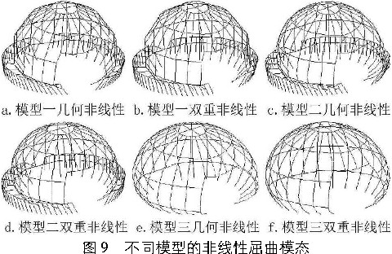即可 言：尸震¥;;N; 勹了3 阴

邑二

图 7 材料本构关玄

Flg.7 Co 呻, ,,;,,, ""'"""'"'如,i l

三个模型存几何非线性及双重非线性条件下的荷载 位移曲线如图8 所示。

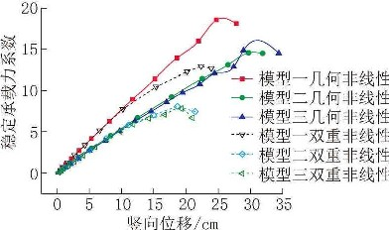

图 8 不同模型理想结构的荷载－位移曲线压. 8 w a d- d is pla ec,men t 叩沁'"'"''''' s t ro..i,.., , o/ Ji 如 nt m 仅 如

由图 8 可见，摸 型一、二、二在仅考虑儿何非线性的条件下，其稳定承载力系数分别为18.576、14. 566、14. 858, 与特征值屈曲分析所

得的第一阶特征值相比 ，分别降 低了 65. 37% 、

63. 01% 、57. 24%, 降幅显著。考虑双童非线性时，共 稳定承载力系数分别为 12. 929、8. 085、

1. 821, 与仅考虑几何非线忤所得的相应数伯相比，分别 降 低了 30. 40% 、44. 49% 、47. 36%, 降怖明显。

三个橾型临界点对应的非线性屈曲挨态如 图 9 所示。从中可见，对 于理想结构考虑几何非线性及双雹非线件， 三个摸刑的1「线忤屈曲换态均表现为单层球壳侧面洞口A 附近区域的屈曲波形较大， 这与上义特征值屈曲分析所得的杂低阶屈曲模态有明显差异。究其原因，主要是由于该

区域大开洞，构件不连续，结构局部刚度较弱造成的。

由 图 8 可见，相 比于模型一 ， 模型二与模荆二的1「线件稳定承载力更为不利 ， el.侯刑＿

更贴近页实结构 ， 鉴于此，均以桢型二 为分析对象。

Fig.9 Kc 呻 nea, bnc 汕 ng mo<le e of 小 fforen, model,

在双重非线性条件卜，考虑活荷载的半跨分布， 进一步考察其对理想结构 巷定性能的影响 ， 丿l 有 3 种活荷载半跨分布形式（阴 影部分表示活

付载作用范围）， 如图10 所示

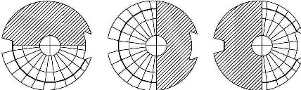

' 形式一 b. 形式二 c 形式－ 图 10 活荷载半跨分布形式

!'Jg.JO H,廿-sp 沮, dls<lib"li"" forno oflise loads

定义1. 0 满跨永久荷载 +1. 0 满跨活荷载为

组合 ，＝种 1. 0 满跨永久荷载 +1. 0 i' 跨活荷载依次定义为组合二、组合二、组合四，匹种荷载组合下，理想结构的双重非线性屈曲分析结果如图 11 所示“

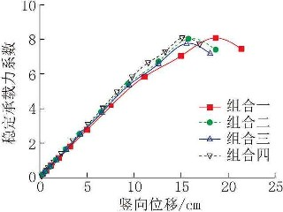

图11 四种组合下的荷载－位移曲线

Fig.11 umd- 山 spl 邸 emenl c 虹 ,e s nnded orn lood oombinations

由图 11 可见，四 种组合下，楼型 ＿的弹些性捻定承载力系数分别为8. 085、8. 035、7. 759、

1. 096, 各组合的稳定承载力系数基本接远，且组合三的稳定承载力系数品不利Q 因此， 对于该结构，活荷载的半跨分布对稳定性的影响并不大。

90

人矢欢廿单层球亢结构的扎线性启曲分 ¥, I 晤 11D

女 L 未 邦俊明 石 开荣 邓 妇丈 钟 立五泉

!i'iliil

3. 2 缺陷结构的双重非线性分析

对理想结构进行了非线性屈曲分析，然而工 程实践中，结构不可进免地存在各种初始缺陷， 这些缺陷个问程度地降低结构的稳定承载力，目 前，对单层网壳结构初始缺陷的研究，上要集中 于初始几何缺陷，即节点安 装偏差[H , ] 。 考虑初始几何缺陷的影响，对犊刑二 进行双雷1「线忤屈曲分析 荷载组合采用组合一，缺陷引入力式为一致缺陷模态法。

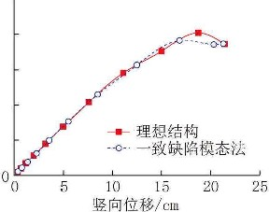一致缺陷族态法，即采用特征值屈曲分析所对应的呆低阶楼态来栨拟结构的初始几何缺陷分布， 通过一次计箕求得有缺陷结构的稳定承载力系数。此方法应用较方便，且计算旦较小，是相关规范1n 1 所推片的力法' 该力法是将 朵低阶特征值屈曲模态作为结构的初始几何缺陷分布模式施加到每个节点的空间伈过上， 缺陷最大值取结构跨度的1/ 300 。采用 致缺陷模念法计算所得的荷戟－位移曲线对比如图12 所示

0 8 6 4 2

l

洷啋q 森心，没这

图 12 荷戏位移曲线对比

Fig. 12 Comparison of load- 中 spl 忒 omcn> con os

由图 12 可见，由 一致缺陷棵态法所得的弹朔性稳定承载力系数为7. 647, 而理想结构考虑

双重非线性的总延承载力系数为8. 085, 仅院低

了 5. 42% , 由此表明，该结构对初始几何缺陷不敏感。研究表明，当初始几何缺陷按最低阶 屈曲模态分布时，所得的稳定承载力系数并非 最不利,,了 H l o 为进一步考察初始几何缺陷分布

模式对结构稳定性能的影响，分别取该模观特征伯屈曲的削十阶屈曲换态仵为初始几何缺陷的分布模式，以此进行双亟非线性分析，结果如表 2 所示。

由表 2 可见，分 别以前 1阶特征值屈曲校

态作为结构的初始几何缺陷分布楼式，求得的弹塑性稳定承载力系数均大于 2. 0, 满足耟关

规范'"'的要求。此外，当初始几何缺陷按第二阶屈曲模态分布时，所得的稳定承载力系数最不利为6. 281 。

表2 前十阶特征值屈曲模态对应的稳定承载力系数Tah.2 (过 加 e,,,e of s<ahf h<y 比如 og csp如( ) (-OH 它叩屾 , g lo <he 压 ( lea efgem·,lue bucklO,g 血 业 s

羞 I ---' I 望 | 四 阶 1 扛 阶

7.647 I 7.989 I 6.2s1 I'·"' s.,12

勹 I "勹7 I :: I , 勹 I ,i,:

1. 结论

l 三个球壳模型的前若干阶特征值屈曲模态基本相同， 而1「线性屈曲膜态均表现为球壳侧面洞门 A 附近区域的屈曲波形较大，这与特征值屈

曲分析所得的奻低阶屈曲祯态有明显差异，表明该部位结构的刚度较弱。

2 模型二更贴近实际结构，且其 非线性柲延承载力较为小利，活荷载的半跨分布对该绪构稳定性的影响并不大。

3. 该大矢跨比球壳结构对初始儿何缺陷个敏感；分别以前十阶特征值屈曲俟态作为结构的初 始几何缺陷分布模式，所 得的聂不利弹塑性稳定承载力系数为6. 281, 满足相关规范要求。

参考文杜

[I 」 周冢伟，郑晓泭，刘佳宁羊， 西湖大于半术会常大跨度复杂们形网先结构设计J「l_ - 间结构，2020, 26(2) , 72-77

Zho, 」 im 伈 i, Zheog Xi 的 qios , Li, ,Ji oi 叩 ， cl ,L Desigo 忒山屯e-s严 血,-, h,p, d lsttieed shell ol <b, ,邸 d, mi, l叫 I 讨 Xih, lfoi,e, 丫 i<y[J]. Sp.,i, I So勹" "', "、, 2020, 26(2) , 72-77

「21 冯若强，土石 ，未洁，谷 北京斩机场装氏式羊丘铝合金网壳结构垫体稳定性能研究[J 建筑结构学报 ， 2020, 41 (4),11-18

"'"' R邓,,..,,, w,..,x,, z加 J比，叫 ,t Srahiti•e •叫,,.,,

s iope-1,y ,.I mioi 皿 .Jlop 中 叫 , ,ed,hdl,, 如 Te, 区 mjoio,s "B,ijiog N,w Ai叩 rt _J 」 J oom, l of B"ildiog 沁"" '""· 2020,4'(4),11-18

「31 玉秀丽，冯竹弃， 任根寸，爷 大戏复杂体育馆钢结构施丁过秷镌拟分析[」 l 北乐交通人学学报， 20 20, 44(6)

'7-24

W, og X呻，飞"'"呵皿， Re" G,,,,r, 召, l. Sio-,,}s}ioe, osly 叩 of sreel 扣 ,., 如 叩 "" P 叩 咚 of\ 扛 ,, 叩 " Pl 片 , gem­ 哼 i, m[ 」]. J叩 m al of lleijio, Jioo<oos Loi,哗..,,2020,44

(6),17-24

[4] 付宅亮 天津呆贝壳形兰层网壳整体稳定分析[J]. T 寸V

91

8阿 言：:;:; 气尸N l; 3 朋

淳筑，201 2, 42(51), 340-342 mclricm,dal io扣 心心叩" "" ''' "" bili<y of 叩如 lay grid fo B,olisog Th, glo垣 l bockliog sl的山ly m 加 siogk-ls yc, 业 11, [J 」 Eogio,ori屯 Sm闷 mcs, 2016, 112, 184-199

如11 loo«leJ i« Ti扭 jio[J] fodoslriolC,o,血如叩，2012, 42 [12: JGJ 7一2010 空间网格结构技术坟程[SJ 北京 中国建筑

(S1),340-342 上业出版社，2010

「5 7 丁伟伦， 任仄奂， 悦迕光，各 吕梁勒城体台中心体台场 JGJ7 一 2010 吓d m; , c 1, , 饥，"""';,,,, 儿，,,.忱 扣 叩 """ '" rn'大开孔单层网究符力稳冗性分析[J] 亦筑结构，2019, 49 [SJ 比 ifi og, C 如 ""' 呻 运 t 血 &ilmliliog l'm s, 2010 (S1),281-284 [13 刘斗在，张爱林，葛冢琪，等 施T 偏拦院机分布对弦文

归 g 丘 loo, R,o Qiogyio,, 如 L 画 即 邸 g, cl al. S 诅 ties 切－ 古顶结沟整休构汒什影晌的研究 [J] 建筑结构学报 ，

,a.,,,,,,,1,,,,;,,,,,1,-1,,w1,,血叫,hell ,、, , , 1 1叩 叩"'"'"' 2007, 28(6) ,76-82

"屾 m,H 汕叩 , NewCily 沁 rt, C, o, [ J], Baildi吨 S<= - Lio Xseeho" , z虹"' 儿lio, G,J i叩 ，e<m S<,dy,,,h,iofl,- o,rn, 2019, 49(S1) , 281-284 ' "" " ' 叩 , ctio, ,h i, tioo rnodomdi, lri 加 ti,, on, h, iol 屯 rnl

「67 沈世钊 ，除 l忻 网壳结构秘定性「Wl 北京 科井出版社，19"' 叩 b,ili y c<' 心叩．，l，o心七「Jl, J心，叫of B,,ildi«, S" 氓'"'也，

1. T 秀 陬 大为度空间钢结构分析与概念设计 [M] 北尔, 2007,28(6),76-82

机陳T 寸网 廿奸t , 2008 [14 贺盛，陈庆,,,, 笠止荣，茹 呆切心不规则 凯威特球壳给

1. Rik, E. Ao i沁元血ow ap p= ch lo l虹 幻lr lioo of srs pp;叩 构非线性屈曲分析 [J] 中南大学学报（ 白然科学版），

, ,d oo 吹 ling pmhlem., :J 」 fol 叩 ,alioo, IJ oom, l 忒 对 心 a 巾 1 20!5,46(2),701-709

沺 clorn,, 1979, 15(7), 529-551

,11 S, b, , , C如" Qi"即oo, Ji皿 g 心e吨 roos, « oL _,,汕"'"'

[9 」 支旭东 十文亮 范峰，爷 初始缺陷根式对单层 球面网 h kling an, lysi, fo, a rrim 血 d i= 创 " K 即 e, ,iogle-laym

壳静力f名定性的影响[Jl 空间结构，2021, 27(1) , 9-15 ,, 如n叫 如 11s rnclorn[J 」 foamal ofC 贮""" 沁lh loi,叩ily

Zhi Xodo, g, li W, , li,, g, Fan l,', g, «,L 1泣l0<o« ra ioiti,l (沁,,..,, d T hool叩 ），2015, 46(2 ), 70!-709

罗叩叫咄，＇叩灯「如'"'"" "比见 业1al汕'' "「''"''七一］社y 灯，如c心 「15 荽止荣，石开荣，徐牧， 书 从徇阮儿物而辐射式张弘梁

led sh, ll , emrn[J], Sp, ti,1S 叩 = s , 2021, 27(1),9 -15 结构的于线件严曲及）泡工仿克分析［」］上木上程学报，

[10] He S, Ji,,, g z R, Cai J, In戏由的 血 m, sim .,1, ,;,., me<h心 of 2011,44(12),1-8

inil 叫, ,, ,,,1,;, im 严 rleclion dis<riootiooi, d, s<o- 邸 lic sra屈 Jiaog Z,h, grong, Shi K,iro,g, Xo M,, « , L A 心 芦 , cl ooo-

iry, o曲,i, of 皿 ,,,J -lay« •叩 crdsl忒 ,sh 也 [ JI 氐 CE .foom,1 linmbochl;ogaod,叨 ·= •i叩 S皿血 tioo fo,ss dliplic ps呻 －

,1c;,,1 Engi""""'·2018, 22(4), 1193-1202 olod ,adie l比'"'"''"'山肌rnrn[J] 令 Chin, ,Ci il E"giee切'"'

[II] wcsll, M如 oS, 加 皿m廿 V. Effects • 如 可"'四 leol g如 」oom吐，2011, 44(12) , 1-8

92